

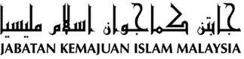

“KUKUH INTEGRITI TEGUH KOMPETENSI”
(20 Oktober 2017M / 29 Muharram 1439H)

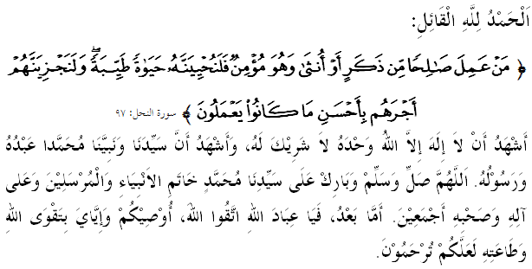

SIDANG JEMAAH YANG DIRAHMATI ALLAH SEKALIAN,
Saya berpesan kepada diri saya dan menyeru sidang Jumaat yang dikasihi sekalian, marilah sama-sama kita meningkatkan ketakwaan kepada Allah SWT dengan bersungguh-sungguh melaksanakan segala perintah-Nya dan meninggalkan segala larangan-Nya. Mudah-mudahan kehidupan ini mendapat keberkatan di dunia dan di akhirat. Khutbah hari ini akan membicarakan tajuk: “Kukuh Integriti Teguh Kompetensi”.

SIDANG JUMAAT YANG DIRAHMATI ALLAH,
Budaya kerja ditakrifkan sebagai etika kerja yang di dalamnya terangkum berbagai-bagai perkara yang diperlukan di dalam rangka mencapai matlamat sesebuah organisasi. Budaya kerja ini termasuklah mencapai matlamat, penggunaan sumber-sumber dan faktor pengeluaran mengikut peraturan-peraturan dalaman dan luaran yang telah dikanunkan hubungan manusia di dalam organisasi, hubungan di antara pekerja dengan pihak pengurusan, perlaksanaan hak dan tanggungjawab, peraturan bekerja, kelahiran suasana bekerja yang kondusif, peranan disiplin di dalam menentukan kestabilan organisasi dan sebagainya.
Namun ada segelintir pekerja sama ada golongan profesional atau sokongan yang tidak serius dalam persoalan budaya kerja ini. Bagi mereka, bekerja merupakan satu perkara yang dilakukan secara spontan setiap hari yang tidak melibatkan perancangan, etika, peningkatan mutu dan sebagainya. Dengan itu kerja kebanyakan golongan ini hanya ala-kadar sahaja, malah ada yang beranggapan bahawa kerja merupakan satu perkara yang boleh dibuat atau ditangguhkan dahulu. Pemahaman ini menyebabkan mereka beranggapan orang yang kuat bekerja adalah terlalu ghairah mengejar sesuatu atau berkorban lebih dari had yang sepatutnya.
Hakikatnya, kerja keras, kerja cerdas, kerja tuntas dan kerja ikhlas adalah pedoman yang dituntut kepada kita. Sebagai pekerja yang profesional kita tentu wajib melakukan kerja dengan keras dan cerdas sampai tuntas dengan hasil yang baik. Keadaan ini terhasil apabila hati kita berjaya dibaiki. Hukama pernah menyatakan, untuk membaiki dunia, baiki manusianya. Dan untuk membaiki manusia, baiki hatinya. Sabda Rasulullah SAW:
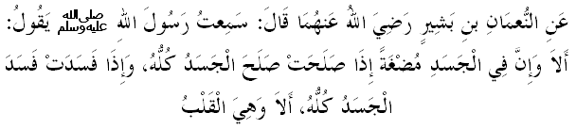Mafhumnya: “Daripada Nu’man bin Basyir bahawa Rasulullah SAW bersabda, “Ketahuilah dalam tubuh anak Adam, ada seketul daging. Jika baik daging itu, baiklah seluruh anggota badan. Jika jahat, jahatlah seluruh anggota badan. Ketahuilah, daging itu adalah hati.”

Oleh kerana hati bersifat dalaman, maka untuk menyelesaikannya juga mesti dengan kaedah dalaman. Untuk itu, niat merupakan elemen paling penting di dalam kehidupan. Dengan niat yang betul, sesuatu ibadah menghasilkan pahala kepada pelakunya, bahkan setiap aktivitinya dapat ditingkatkan menjadi ibadat sepanjang masa sesuai dengan ketentuan syarak.

SIDANG JUMAAT YANG DIRAHMATI ALLAH,
Bagi memastikan hidup ini mencapai kejayaan dan kebahagiaan di dunia dan di akhirat, maka kita perlu memastikan hidup ini dilihat dari sudut pandangan Allah SWT. Dari sini, barulah apa yang akan kita dapat dalam hidup ini tepat dan jelas. Inilah yang dikatakan celik mata hati. Kelangsungan sifat ini akan membina individu yang cemerlang dalam melaksanakan peranan, pekerjaan dan tanggungjawab mereka dengan baik.
Bertitik tolak dari sini, setiap tutur kata, amal usaha dan pengorbanan tertumpu kerana Allah SWT dan mengharapkan keredhaan-Nya tanpa mengharapkan faedah nama dan gelaran, pangkat dan kedudukan, sanjungan dan penghormatan serta ketinggian dan kemuliaan zahir. Ini sekaligus dapat menghindarkan kita daripada amal dan akhlak yang hina.
Islam begitu menuntut dan menggesa manusia supaya mencapai sifat kemuliaan kerana ia adalah intipati daripada setiap ibadah pengabdian yang layak menerima balasan seperti yang dijanjikan oleh Allah SWT. Firman Allah SWT dalam Surah al An’am ayat 162 – 163:
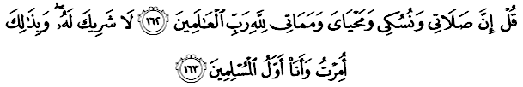Maksudnya: “Katakanlah: Sesungguhnya sembahyangku dan ibadatku, hidupku dan matiku, hanyalah untuk Allah Tuhan yang mentadbirkan sekalian alam Tiadalah sekutu bagi-Nya, dan dengan yang demikian sahaja aku diperintahkan, dan aku adalah orang Islam yang awal pertama yang berserah diri kepada Allah.”

SIDANG JUMAAT YANG DIRAHMATI ALLAH,
Imej segelintir umat Islam yang buruk dan negatif mutakhir ini menunjukkan perlu satu proses penjenamaan semula secara menyeluruh. Setiap daripada kita perlu pendekatan baru dan huraian yang segar untuk kembali memahami, menghayati dan mengamalkan ajaran Islam yang sebenar. Ini penting kerana kita tidak mahu terus terhukum akibat kelemahan kita sendiri.
Khatib yakin, langkah ini dapat membantu meningkatkan daya produktiviti, membersihkan imej dalaman dan luaran, menyemai rasa cinta kepada kedamaian dan sentiasa unggul di semua aspek kehidupan. Soalnya, apakah bentuk imej yang ingin kita bina itu? Untuk itu, mari kita merenung firman Allah SWT dalam Surah Al Qasas ayat 26 iaitu:
Maksudnya: “Salah seorang dari keduanya berkata: Wahai ayah, ambillah dia sebagai pekerja, sesungguhnya sebaik-baik pekerja ialah yang kuat, lagi amanah.”

Dalam ayat ini, bukan ikhlas semata-mata menjadi penguat kepada nilai keunggulan Nabi Musa a.s tetapi sifat amanah dan al Qawiy (kuat) yang boleh ditafsirkan sebagai nilai integriti dan nilai kompetensi. Dari sifat ini, seseorang itu akan memiliki nilai-nilai yang baik (mahmudah) di samping mempunyai kepakaran dan keterampilan dalam melaksanakan tugas secara berkesan dalam bidang pengurusan, pentadbiran, pendidikan, ekonomi dan sebagainya.

SIDANG JUMAAT YANG DIRAHMATI ALLAH,
Realitinya, kita tidak boleh memisahkan objektif kehidupan dunia dengan objektif kehidupan akhirat. Kita perlu sedar bahawa setiap apa yang dilakukan berada di bawah pengawasan Allah SWT. Perasaan merasakan kewujudan Allah menyebabkan seseorang itu merasai pentingnya melakukan sesuatu di tahap yang terbaik.
Namun, jika kita terlalu mementingkan kehidupan akhirat sehingga meninggalkan tuntutan dunia juga dilihat tidak wajar. Kesannya, umat Islam akan berada di dalam keadaan kerugian. Justeru kita dituntut menjadi umat yang Wasati (sederhana) agar maju dalam semua lapangan. Ini dapat mengukuhkan integriti dan meneguhkan kompetensi serta meningkatkan lagi produktif seseorang pekerja untuk kesejahteraan agama, masyarakat, negara dan ummah.

SIDANG JUMAAT YANG DIRAHMATI ALLAH,
Dalam senario global hari ini, kita sedang mengalami evolusi di mana kecekapan dan kemahiran kerja selain daripada modal insannya, ia turut disumbangkan oleh data yang merupakan sumber baharu negara yang paling berharga. Data dalam konteks pengurusan negara merupakan elemen penting dalam fasa menggubal, melaksana dan memantau kelangsungan pembangunan negara akan terus ke hadapan.
Ketiadaan data atau maklumat yang lengkap merupakan satu kerugian malah menyebabkan sesuatu keputusan atau perancangan pembangunan menjadi pincang. Atas kepentingan ini dan pengiktirafan kerajaan kepada golongan profesional statistik di negara ini, maka sambutan Hari Statistik Negara yang julung-julung kali diadakan pada hari ini. Mimbar yakin transformasi teknologi yang berlaku akan mempengaruhi kita sebagai individu, masyarakat, perniagaan dan kerajaan serta mengubah cara hidup, bekerja, mentadbir dan mengurus kehidupan.
Mengakhiri khutbah pada hari ini, khatib mengajak sidang jemaah sekalian menghayati dua rumusan utama iaitu:
Pertama: | Pekerjaan menuntut komitmen dan kesabaran yang tinggi untuk mencapai mutu kerja dan produktiviti cemerlang serta meningkatkan nilai-nilai akhlak demi kesejahteraan masyarakat dan negara.
Kedua: | Proses pendidikan amalan budaya kerja yang sihat dan dipenuhi nilai-nilai murni agama merupakan satu unsur penting dan perlu dihayati serta diamalkan sepanjang masa.
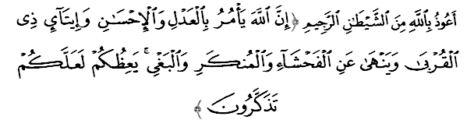Maksudnya: “ Sesungguhnya Allah menyuruh berlaku adil, berbuat baik dan memberi bantuan kepada kaum kerabat; dan melarang daripada melakukan perbuatan mungkar dan kezaliman. Ia mengajar kamu supaya kamu mengambil peringatan” (Surah An Nahl: 90)

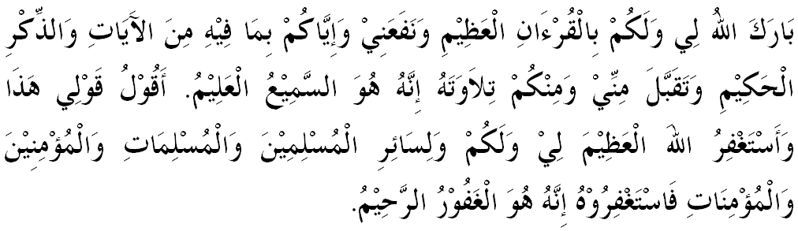



KHUTBAH KEDUA
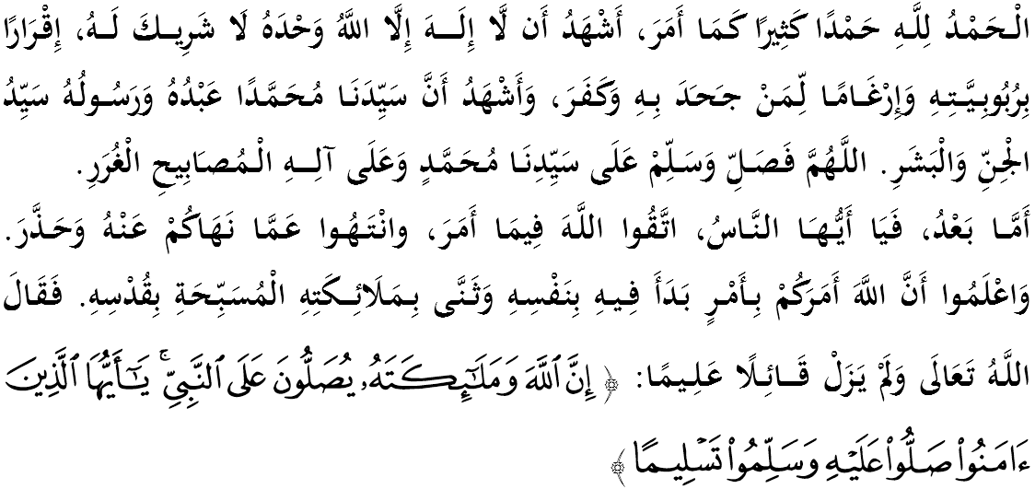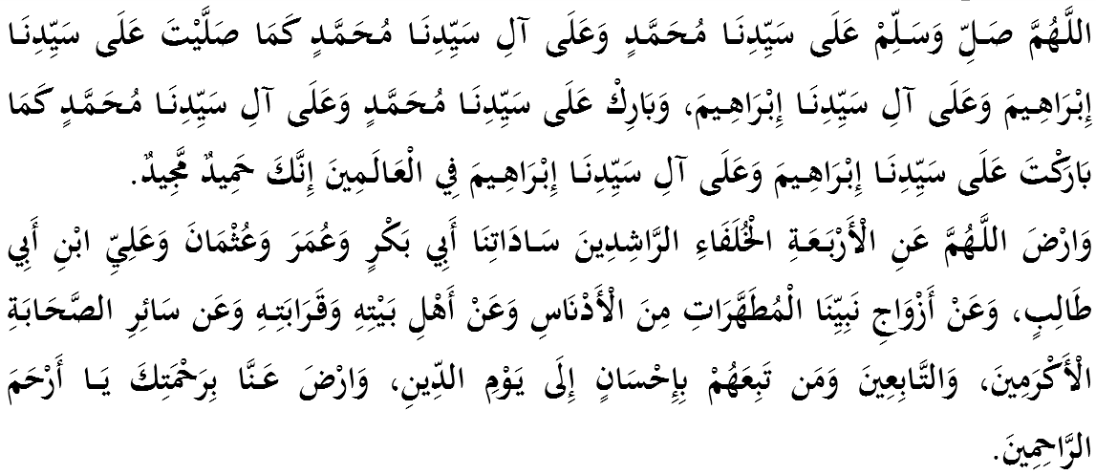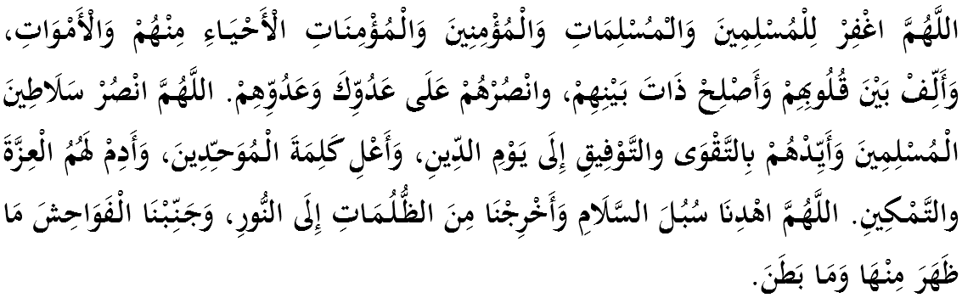
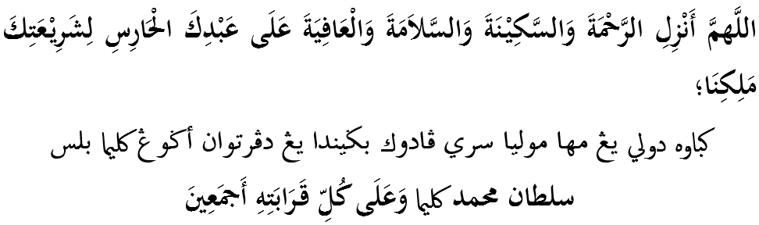
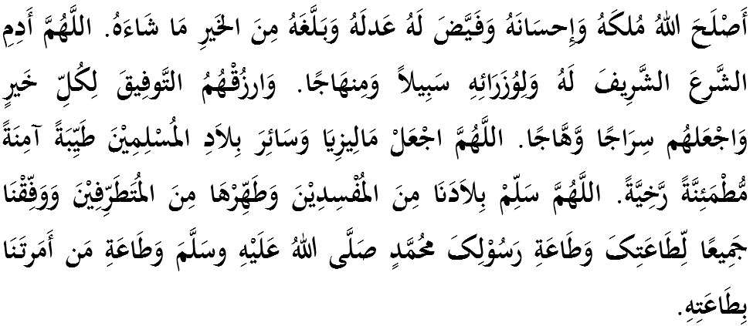
Ya Allah, kami memohon agar dengan rahmat dan perlindungan Mu, negara kami ini dan seluruh rakyatnya dikekalkan dalam keamanan dan kesejahteraan. Tanamkanlah rasa kasih sayang dan kekalkanlah perpaduan di kalangan kami. Semoga dengannya kami sentiasa hidup aman damai, sejahtera dan selamat sepanjang zaman.
